Ex-ИСПА мярка „Интегриран проект за водния цикъл на град Кюстендил”

Стадий на проекта – изпратен окончателен доклад за реализация на проекта до Европейската комисия.

Мярката се състои от следните компоненти:

- Реконструкция и модернизация на Градска пречиствателна станция за отпадъчни води (ГПСОВ) и реконструкция на съоръженията за третиране на промивната вода от пясъчните филтри от Градската пречиствателна станция за питейни води (ГПСПВ) – гр. Кюстендил.
- Рехабилитация и разширение на водоснабдителната и канализационна мрежи на гр. Кюстендил.
- Избор на консултант за оценяване на съответствието на инвестиционните проекти и упражняване на строителен надзор на реконструкцията на Градска пречиствателна станция за отпадъчни води (ГПСОВ) и Градската пречиствателна станция за питейни води (ГПСПВ) гр. Кюстендил.
- Избор на консултант за упражняване на строителен надзор на строителството / реконструкцията на ВиК мрежите на гр. Кюстендил;
- Избор на консултант за оказване съдействие на Звеното за управление на проекта на етап изпълнение на договорите за строителство и строителен надзор, предвидени в обхвата на ИСПА Мярка No. 2005/BG/16/P/PE/006 “Интегриран проект за водния сектор на гр. Кюстендил”.

Финансиране: Компонентите по мярката са съфинансирани със средства на Европейската комисия.
Към 31.12.2012г.

Обща стойност 27,980,720.88 евро
Средства по финансов меморандум 21,033,086.10 евро
Допълнително финансиране от държавния бюджет 6,947,634.78 евро

Главна цел:
- Подобряване на речната среда в околността на гр. Кюстендил и долното течение, благодарение на подобреното пречистване на заустваната отпадъчна вода.
- Подобряване на градската среда, благодарение на подобреното събиране на отпадъчните води в ГПСОВ.
- Подобряване на екологичните условия за общественото здраве и на местата за отдих благодарение на доброто събиране и третиране на отпадъчните води и подобрената надеждност на водоснабдителната система.
- Ефективно използване на ресурсите чрез подобряване на водоснабдителната мрежа, както и подобряване на качеството и надеждността в подаване на питейна вода до всички потребители.
- Подобряване на съоръженията за третиране на отпадъчни води, така че да отговаря на изискванията на Директива ЕС 91/271 ЕЕС за пречистването на градските отпадъчни води и измененията й с Директива на Комисията ЕС98/15 от 27.02.1998 г.
- Подобряване на ефективността и работата на ВиК мрежите, включващо подмяна на износените компоненти, което ще доведе до спестяване на енергия и разходи по поддръжка и ремонти, нужни за рехабилитацията и разширяването на системата за събирането отпадъчните води и ГПСОВ.
- Проектът включва пълна реконструкция и модернизация на Градската пречиствателна станция за отпадъчни води и реконструкция на съоръженията за третиране на промивната вода от пясъчните филтри от Градската пречиствателна станция за питейни води (ГПСПВ) – гр. Кюстендил, рехабилитация на най-износените части на водоснабдителната мрежа с обща дължина 50,7 км и рехабилитация на най-износените части от канализационната мрежа с дължина 3,8 км.
Специфична цел:
Чрез изпълнение на компонентите, включени в мярката, се постигат следните цели:
- Позволява на град Кюстендил да изпълни разпоредбите на директивата за градските отпадъчни води.
- Намалява риска за здравето на хората, живеещи в района, обслужван от новата ГПСОВ.
- Намалява замърсяването в трансграничния район.
- Намалява потенциалния риск от заразяване на подпочвените води.
- Намалява потенциалния риск от заразяване на почвата.
- Подобрява защитата на околната среда на речните басейни.
- Подобрява състоянието на флората и фауната в речната среда.
- Изгражда ефективна екологична инфраструктура за улесняване на стопанските дейности.
- Подобрява условията за развитие на основните сектори на икономиката – туризма и селското стопанство.
- Подобрява обхвата на количеството и качеството на услугите за населението в района.
- Създава възможности за нови работни места – временни и постоянни – и стимулира местното и регионално икономическо развитие.
Бенефициент: Община Кюстендил
При изграждане на компонента: „Реконструкция и модернизация на Градска пречиствателна станция за отпадъчни води (ГПСОВ) и реконструкция на съоръженията за третиране на промивната вода от пясъчните филтри от Градската пречиствателна станция за питейни води (ГПСПВ) – гр. Кюстендил” са изпълнени следните дейности:
- Договорът за реконструкция и модернизация на ГПСОВ Кюстендил включва всички елементи на проектиране, строителство, доставка и монтаж на ново оборудване, провеждане на тестове, обучение на персонала, въвеждане в експлоатация и последващ едногодишен период за отстраняване на дефекти.
- Реконструкцията на ГПСОВ Кюстендил е проектирана за 70 000 еж и Qср.ден. = 13 400 м3/ден и включва пълна рехабилитация на съществуващата станция за пълно вторично пречистване, с включена в процеса биологическа денитрификация чрез стабилизация на утайката в резервоари за активирана утайка, както и биологическо отстраняване на фосфора.
- Използваният процес е методът на активираната утайка, включващ безкислородни зони за отстраняване на азота и етап на аеробна стабилизация на утайката и свързаните с него съоръжения за сгъстяване и обезводняване на утайката.
- ГПСОВ се изгради на базата на обемите и товарите прогнозирани за целевата 2030 година.
- Въведена е система за автоматизиран контрол и наблюдение на всички процеси от работата на ГПСОВ Кюстендил.

Постигнати резултати:
Чрез изпълнение на компонентата за изграждане на „Реконструкция и модернизация на Градска пречиствателна станция за отпадъчни води (ГПСОВ) и реконструкция на съоръженията за третиране на промивната вода от пясъчните филтри от Градската пречиствателна станция за питейни води (ГПСПВ) – гр. Кюстендил” са постигнати следните резултати:
- Подменено е старото и енергоемко оборудване.
- Намалено е количеството на замърсителния товар, заустван в река ЧБанщицаи р. Струма, заустващи в Егейско море. Намалява се замърсяването в трансграничния район.
- Изпълнява се европейската директива за заустване на градски отпадъчни води от агломерации с над 10 000 еж.
- Постигната е по-добра екологична инфраструктура на региона, с което се улеснява развитието на стопанските дейности и защита на туристическата индустрия в района.
При изграждане на компонента: „Рехабилитация и разширение на водоснабдителната и канализационна мрежи на гр. Кюстендил” са изпълнени следните дейности:
- Реконструкция на градските водоснабдителни съоръжения и оборудване – подмяна на тръбната система и арматурите в сухите камери на 9 бр. напорни резервоара. Изграждане на 32 бр. шахти оттоци, 28 бр. шахти въздушници и 2 бр. разпределителни шахти.
- Реконструкция на водопроводната мрежа (външни водопроводи и вътрешна улична мрежа) – положени са PE тръби с диаметър от ø90 до ø450 с обща дължина 44 895 м. Изпълнено е и хоризонтално сондиране при пресичането на главен път и околовръстен път с обсадни стоманени тръби с обща дължина 70 м.
- Реконструкция на градската канализация – положени са полиетиленови, полипропиленови и стъклопластови канализационни тръби с диаметър до ø1800 и обща дължина 16 483 м. Изградени са ревизионни шахти, дъждоприемни шахти, дъждопреливници и отливни канали.

Постигнати резултати:
Чрез изпълнение на компонентата за изграждане на „Рехабилитация и разширение на водоснабдителната и канализационна мрежи на гр. Кюстендил” са постигнати следните резултати:
- Подменена е старата и амортизирана водоснабдителна мрежа;
- Подобрено е качеството на услугата с питейна вода;
- Подменена е старата и амортизирана канализационна мрежа;
- Намалено е количеството на инфилтрираните подпочвени води .

Пречиствателната станция и прилежащата колекторна система са въведени в експлоатация през месец декември 2009 г. Водоснабдителната и канализационна мрежи са въведени в експлоатация през месец август 2011 г.
Градската пречиствателна станция за отпадъчни води и реконструкция на съоръженията за третиране на промивната вода от пясъчните филтри от Градската пречиствателна станция за питейни води (ГПСПВ) са въведени в експлоатация през декември 2010 г. Водоснабдителната и канализационна мрежи са въведени в експлоатация през месец декември 2010 г.

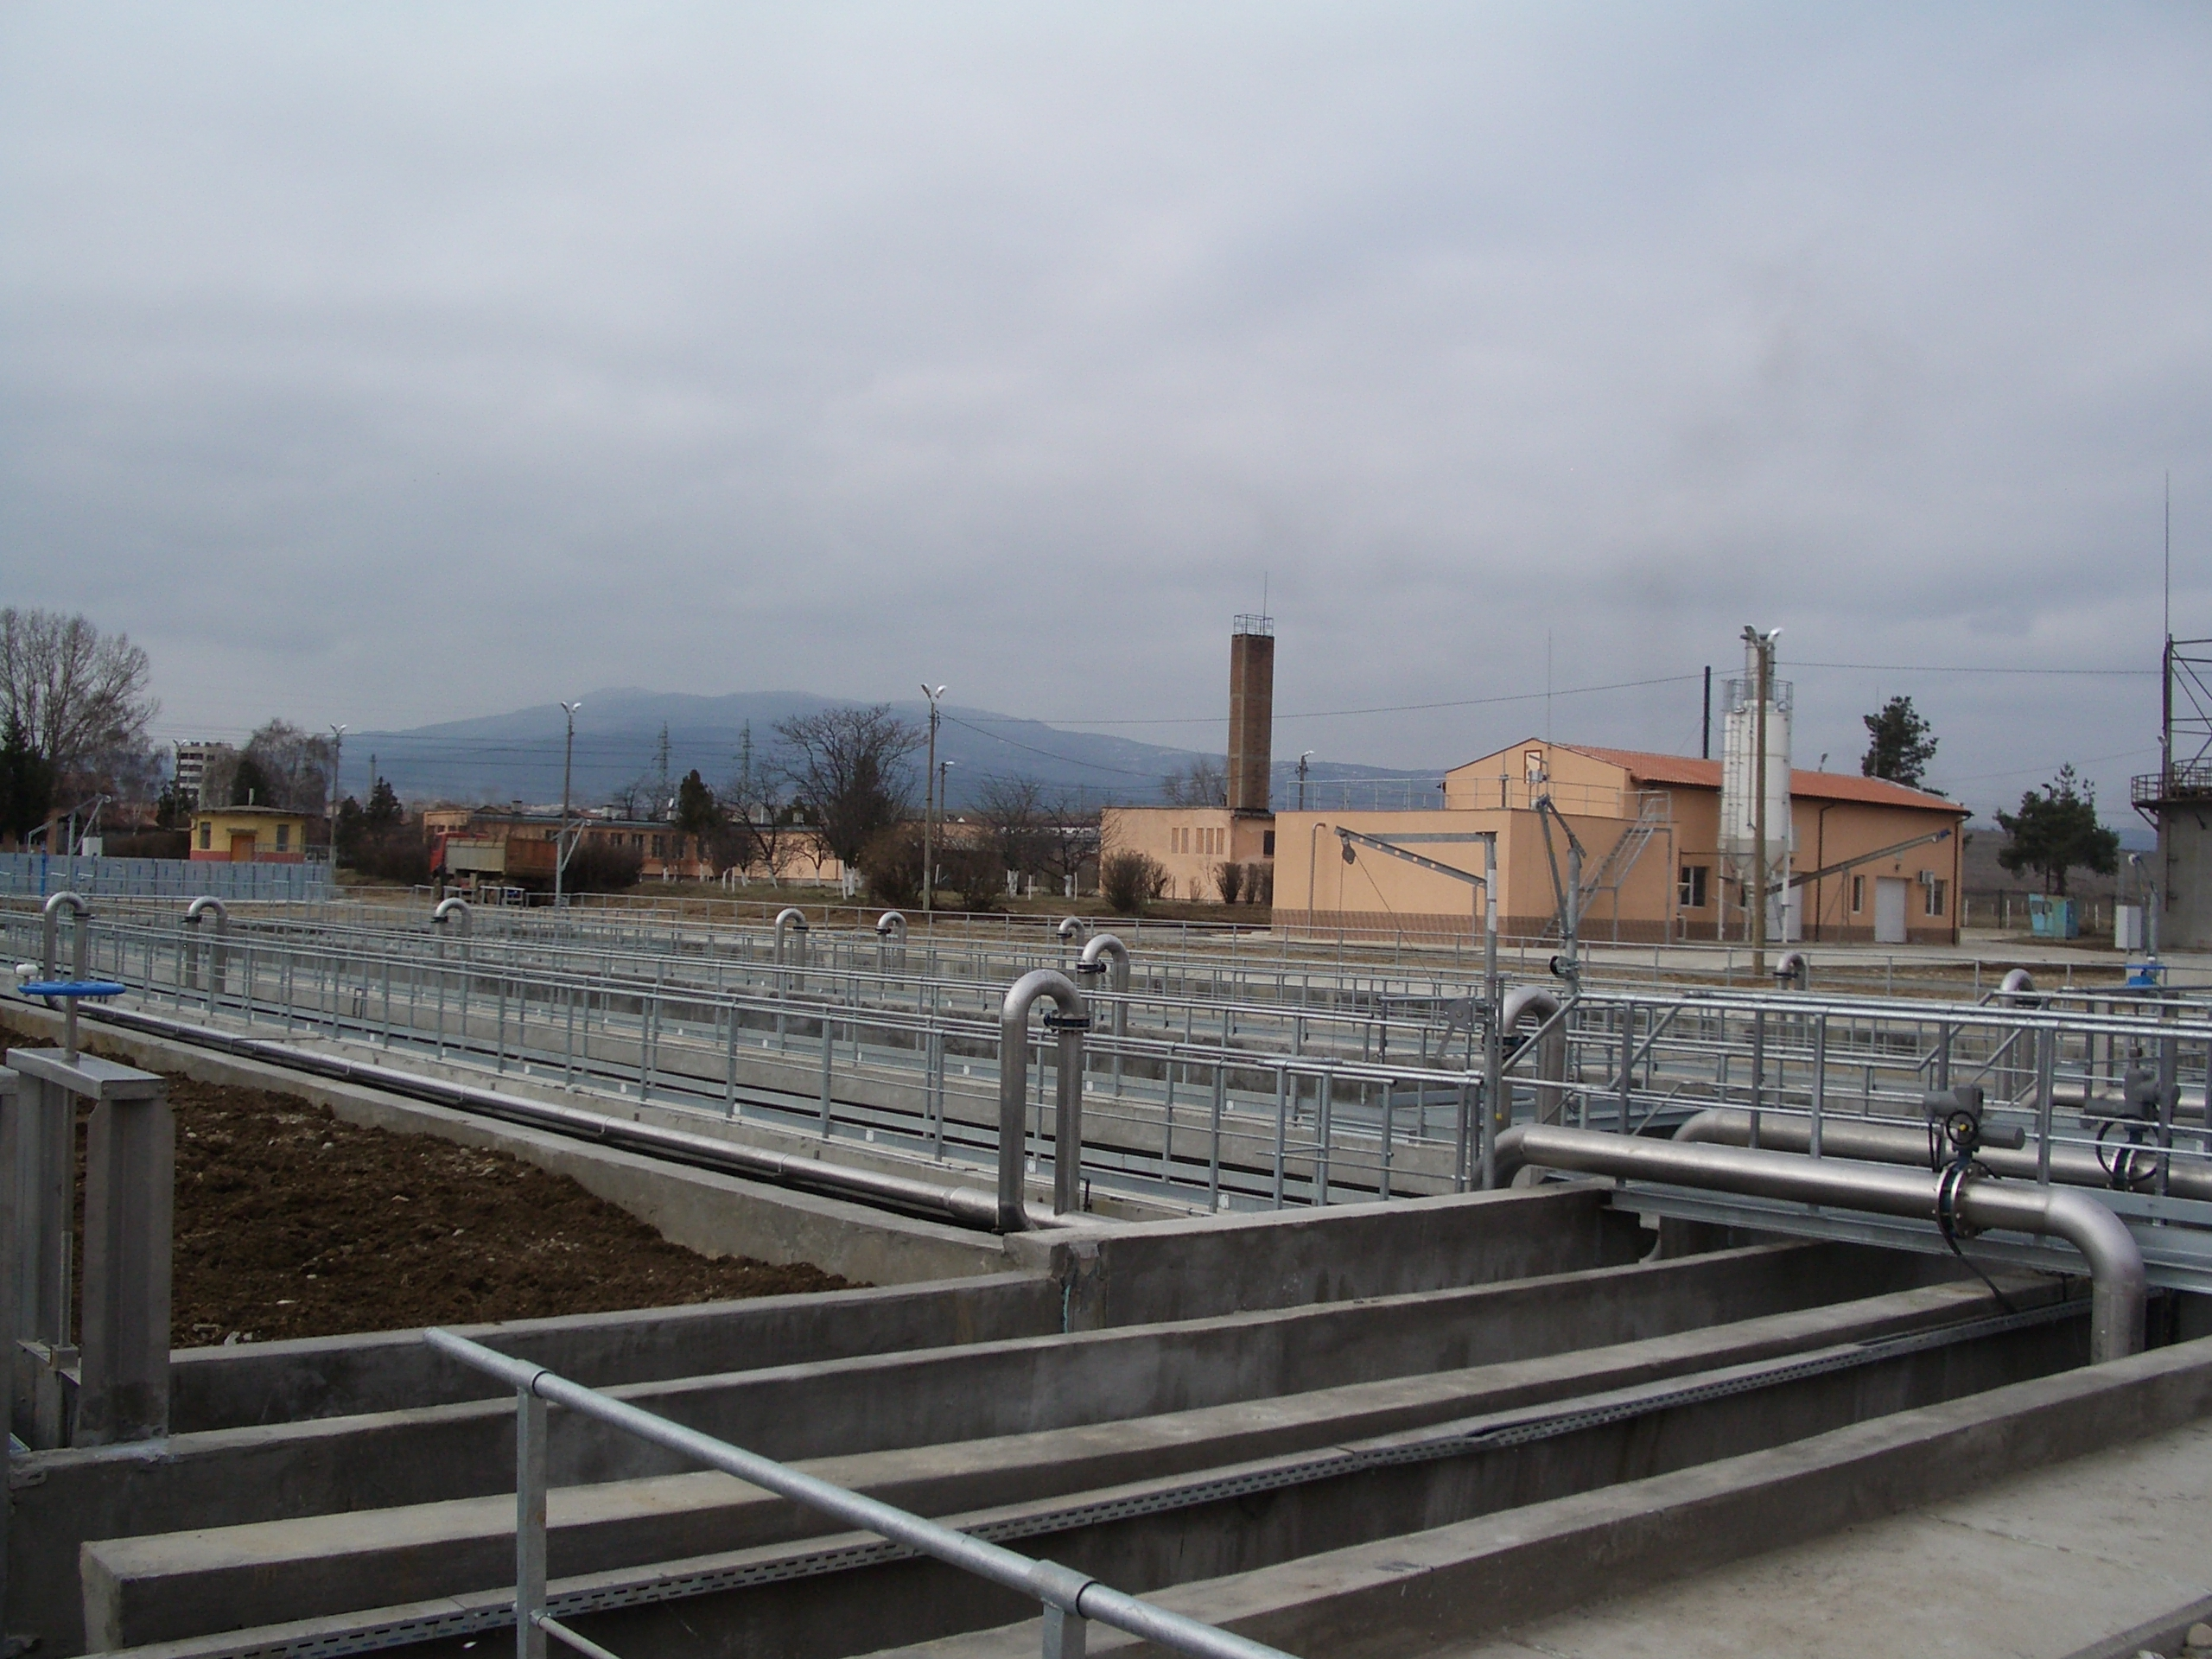

Пречиствателна станция за отпадъчни води – Кюстендил

Допълнителна актуална информация за проекта можете да намерите тук

